HU – PARCIAL – PRIMERA FECHA 2023
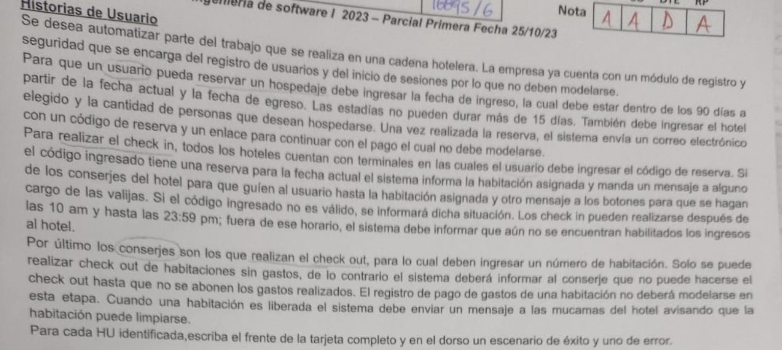

Rol de usuario: Usuario , Conserje
HU: Reservar Hospedaje, Realizar Check In, Realizar Check Out

ID: Reservar Hospedaje
Título: Como Usuario quiero reservar un hospedaje para irme de vacaciones
Reglas de Negocio:
La fecha de ingreso debe estar dentro de los 90 días a partir de la fecha actual.
Las estadías no pueden durar más de 90 días.

//Asumo que las fechas de ingreso y de egreso se seleccionan, por lo tanto no pueden ser fechas pasadas porque estamos hablando de una reserva. Tampoco fechas cruzadas.

Escenario 1: Reserva exitosa
Dado la fecha de ingreso “30/11/2025” tiene una diferencia de “12 días” con la fecha actual “18/11/2025” que es menor a 90 días, la fecha de egreso “5/12/2025” que hacen una estadía de “6 días” que es menor a 15 días y hay disponibilidad para el hotel “Sheraton” para la cantidad de personas “2” para las fechas “30/11/2025 - “5/12/2025”
Cuando se selecciona la fecha de ingreso “30/11/2025”, la fecha de egreso “5/12/2025”, se ingresa el nombre del hotel “Sheraton”, la cantidad de personas “2” y se presiona “Reservar Hospedaje”
Entonces el sistema registra el hospedaje en el hotel ingresado, para la cantidad de personas ingresadas, en las fechas seleccionadas y envía un mail al usuario con un código de reserva y un link para continuar con el pago.

Escenario 2: Reserva fallida por falta de disponibilidad
Dado la fecha de ingreso “30/11/2025” tiene una diferencia de “12 días” con la fecha actual “18/11/2025” que es menor a 90 días, la fecha de egreso “5/12/2025” que hacen una estadía de “6 días” que es menor a 15 días y no hay disponibilidad para el hotel “Internacional” para la cantidad de personas “5” para las fechas “30/11/2025 - “5/12/2025”
Cuando se selecciona la fecha de ingreso “30/11/2025”, la fecha de egreso “5/12/2025”, se ingresa el nombre del hotel “Internacional”, la cantidad de personas “5” y se presiona “Reservar Hospedaje”
Entonces el sistema informa error porque no hay disponibilidad para el hotel ingresado, la cantidad de personas ingresadas y en las fechas seleccionadas.

Escenario 3: Reserva fallida por reserva muy tempranera
Dado la fecha de ingreso “20/07/2026” tiene una diferencia de “8 meses” con la fecha actual “18/11/2025” que es mayor a 90 días, la fecha de egreso “25/07/2026” que hacen una estadía de “5 días” que es menor a 15 días y hay disponibilidad para el hotel “Internacional” para la cantidad de personas “2” para las fechas “ 20/07/2026 - “25/07/2026”
Cuando se selecciona la fecha de ingreso “20/07/2026”, la fecha de egreso “25/07/2026”, se ingresa el nombre del hotel “Internacional”, la cantidad de personas “2” y se presiona “Reservar Hospedaje”
Entonces el sistema informa error porque la diferencia entre la fecha actual y la fecha de ingreso es mayor que la diferencia establecida (90 días).

Escenario 4: Reserva fallida por estadía mayor de la debida
Dado la fecha de ingreso “20/12/2025” tiene una diferencia de “32 días” con la fecha actual “18/11/2025” que es menor a 90 días, la fecha de egreso “20/1/2026” que hacen una estadía de “1 mes” que es mayor a 15 días y hay disponibilidad para el hotel “Sheraton” para la cantidad de personas “4” para las fechas “ 20/12/2022 - “20/12/2026”
Cuando se selecciona la fecha de ingreso “20/12/2025”, la fecha de egreso “20/1/2026”, se ingresa el nombre del hotel “Sheraton”, la cantidad de personas “4” y se presiona “Reservar Hospedaje”
Entonces el sistema informa error las fechas ingresadas no cumplen con el máximo de días de estadía establecido (15 días).

ID: Realizar Check In
Título: Como Usuario quiero realizar elcheck in para hospedarme en el hotel
Reglas de Negocio:
Los Check In pueden realizarse entre las 10:00hs y las 23:59hs.

Escenario 1: Check In exitoso
Dado el código de reserva “7777” tiene una reserva para la fecha actual “18/11/2025” y el horario “12:00hs” está dentro del rango establecido para realizar el check in
Cuando se ingresa el código de reserva “7777” y se presiona “Realizar Check In”
Entonces el sistema registra el Check In para el código ingresado, informa la habitación asignada, manda un mensaje a un conserje del hotel para guíar al usuario y manda un mensaje a los botones para cargar las valijas del usuario.

Escenario 2: Check In fallido por código de reserva no correspondido
Dado el código de reserva “0000” no tiene una reserva para la fecha actual “18/11/2025” y el horario “17:00hs” está dentro del rango establecido para realizar el check in
Cuando se ingresa el código de reserva “0000” y se presiona “Realizar Check In”
Entonces el sistema informa un error porque el código de reserva ingresado no tiene una reserva para la fecha actual.

Escenario 3: Check In fallido por horario inhabilitado para ingresos
Dado el código de reserva “1234” tiene una reserva para la fecha actual “18/11/2025” y el horario “7:00hs” que es mas temprano que “10:00hs” y más tarde que “23:59hs” está fuera del rango establecido para realizar el check in
Cuando se ingresa el código de reserva “1234” y se presiona “Realizar Check In”
Entonces el sistema informa un error porque aún no se encuentran habilitados los ingresos al hotel.

ID: Realizar Check Out
Título: Como Conserje quiero realizar el check out para que un huesped abandone el hotel
Reglas de Negocio:
Solo se puede realizar el check out se habitaciones sin gastos.

Escenario 1: Check Out exitoso
Dado el número de habitación “7” corresponde a una habitación del hotel, que la habitación con dicho número tiene un check in vigente y la habitación no tiene gastos realizados
Cuando se ingresa el número de habitación “7” y se presiona “Realizar Check Out”
Entonces el sistema registra el Check Out de la habitación con número ingresado y envía un mensaje a las mucamas del hotel para que puedan limpiar la habitación.

Escenario 2: Check Out fallido por número de habitación inexistente
Dado el número de habitación “23” no corresponde a una habitación del hotel
Cuando se ingresa el número de habitación “23” y se presiona “Realizar Check Out”
Entonces el sistema informa un error porque el número de habitación ingresado no corresponde a una habitación que tenga el sistema del hotel.

Escenario 3: Check Out fallido por número de habitación desocupada
Dado el número de habitación “1” corresponde a una habitación del hotel, la habitación con dicho número no tiene un check in vigente y la habitación no tiene gastos realizados
Cuando se ingresa el número de habitación “1” y se presiona “Realizar Check Out”
Entonces el sistema informa un error porque la habitación con número ingresado se encuentra desocupada.

Escenario 4: Check Out fallido por número de habitación con gastos
Dado el número de habitación “5” corresponde a una habitación del hotel, la habitación con dicho número tiene un check in vigente y la habitación tiene gastos realizados
Cuando se ingresa el número de habitación “5” y se presiona “Realizar Check Out”
Entonces el sistema informa un error porque no se puede realizar el check out de la habitación con número ingresado hasta que se salden los gastos realizados.

